Les élus de l'Agglo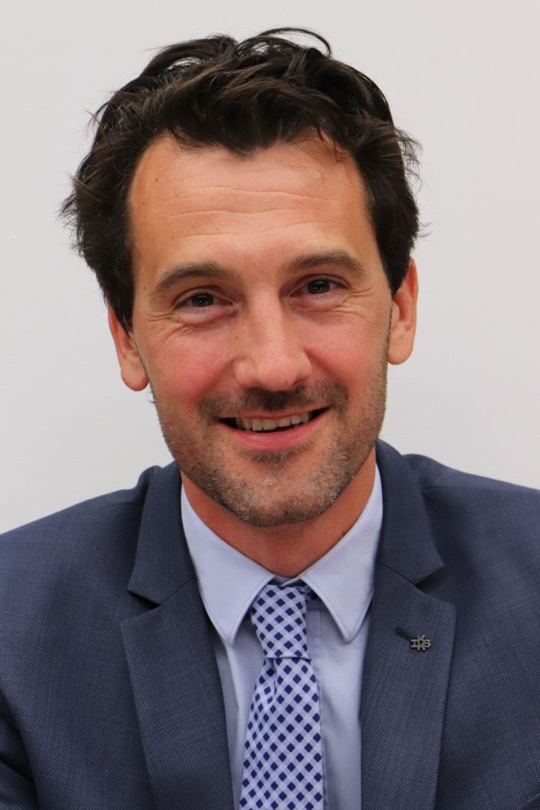

Julien Cornillet
Président
(Maire de Montélimar)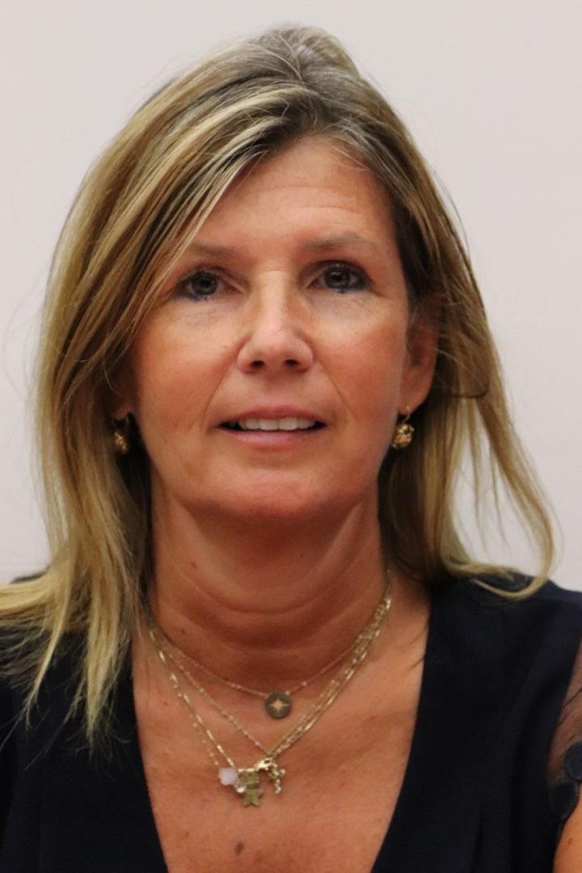

Valérie Arnavon
1ère Vice-Présidente en charge des moyens généraux
(Maire de Roynac)
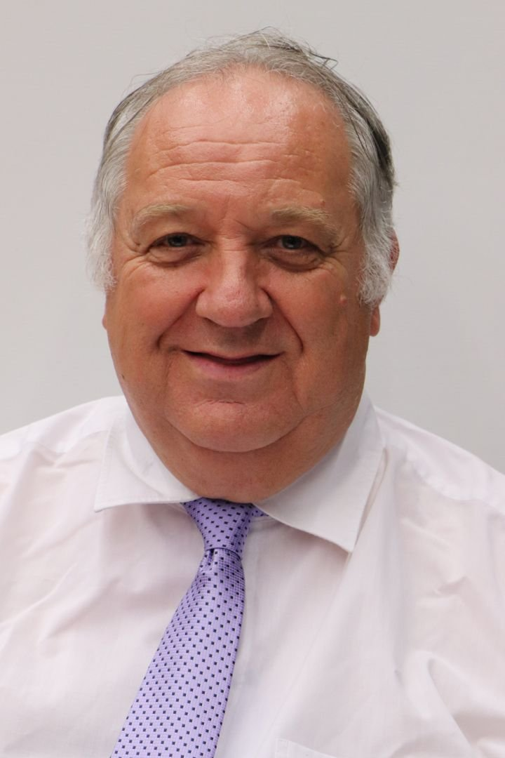
Jean-Luc Zanon
2ème Vice-Président en charge des sports
(Maire de La Coucourde)

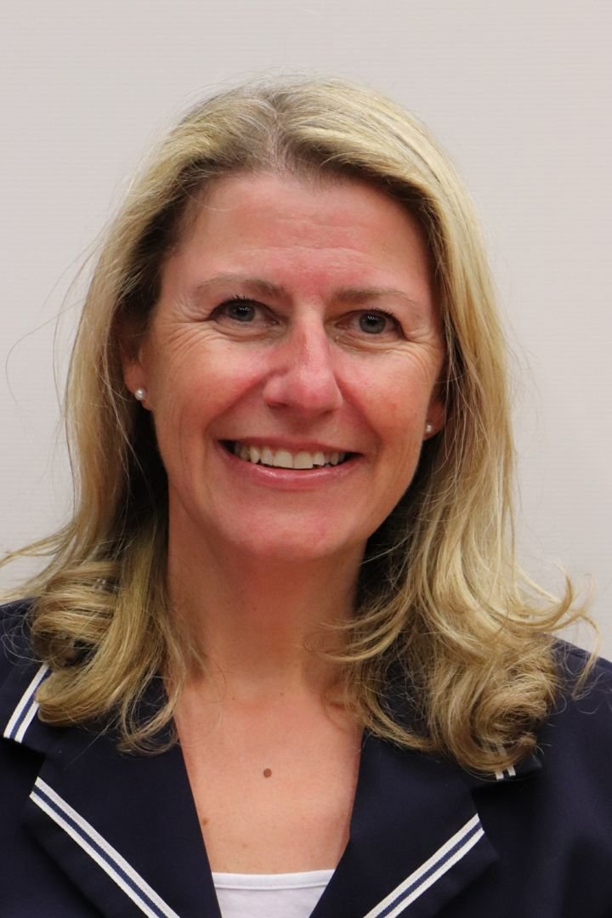
Marielle Figuet
3ème Vice-Présidente en charge du périscolaire et de l'extrascolaire
(Maire de Châteauneuf du Rhône)
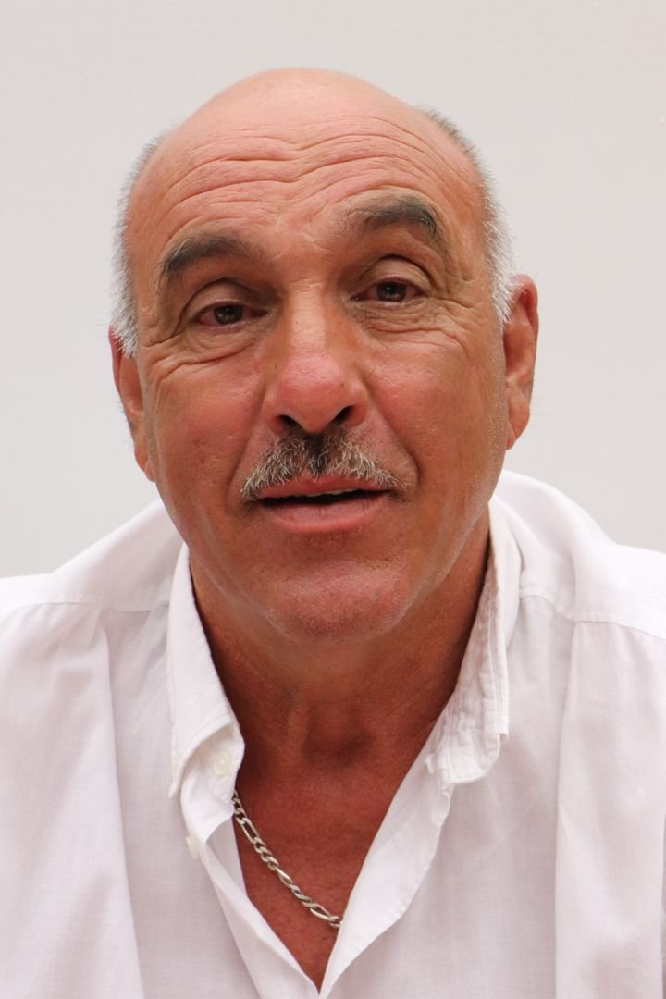
Fermin Carrera
4ème Vice-Président en charge de l'équilibre social de l'habitat
(Maire de Cléon d’Andran)

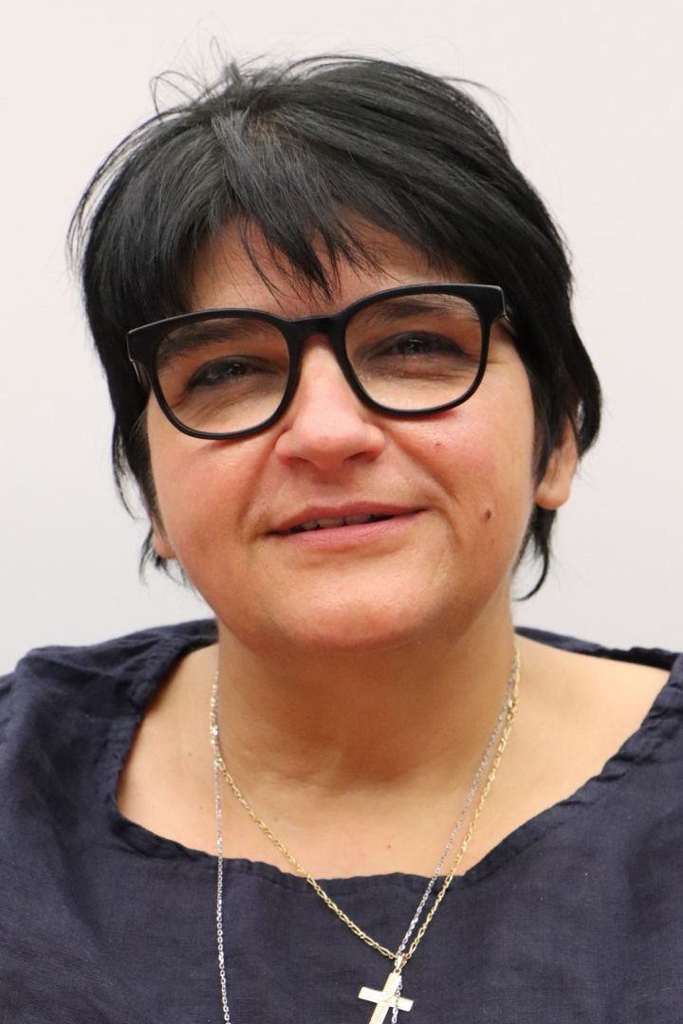
Marie-Pierre Piallat
5ème Vice-Présidente en charge de la petite enfance
(Maire d’Espeluche)
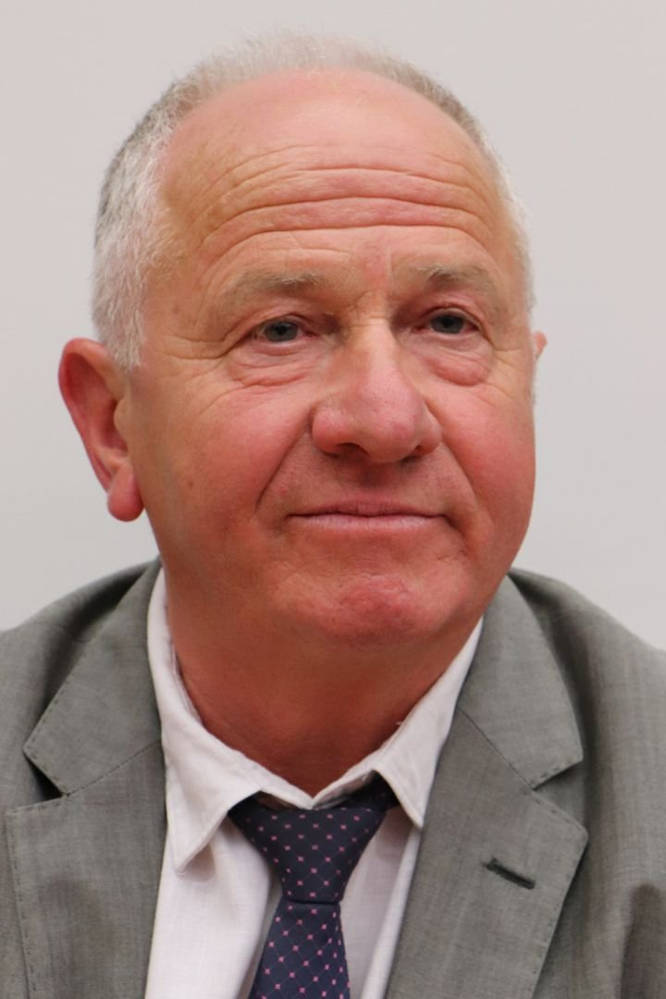
Bruno Almoric
6ème Vice-Président en charge de la santé, du social et des seniors
(Montboucher-sur-Jabron)

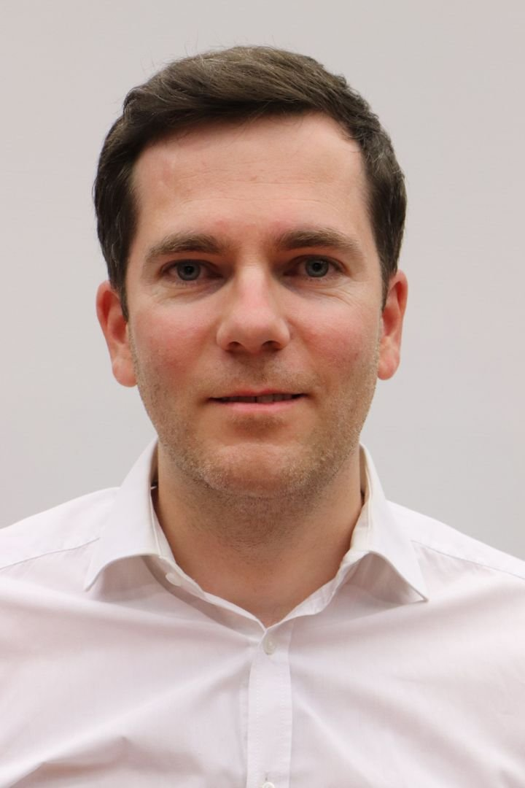
Éric Phélippeau
7ème Vice-Président en charge du développement économique
(Adjoint à Montélimar)
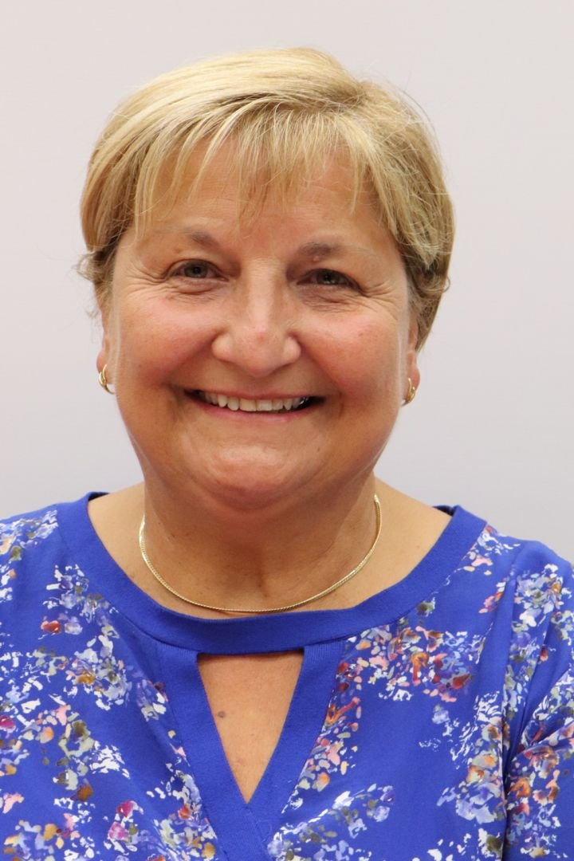
Françoise Quenardel
8ème Vice-Présidente en charge des mobilités durables
(Maire de Savasse)

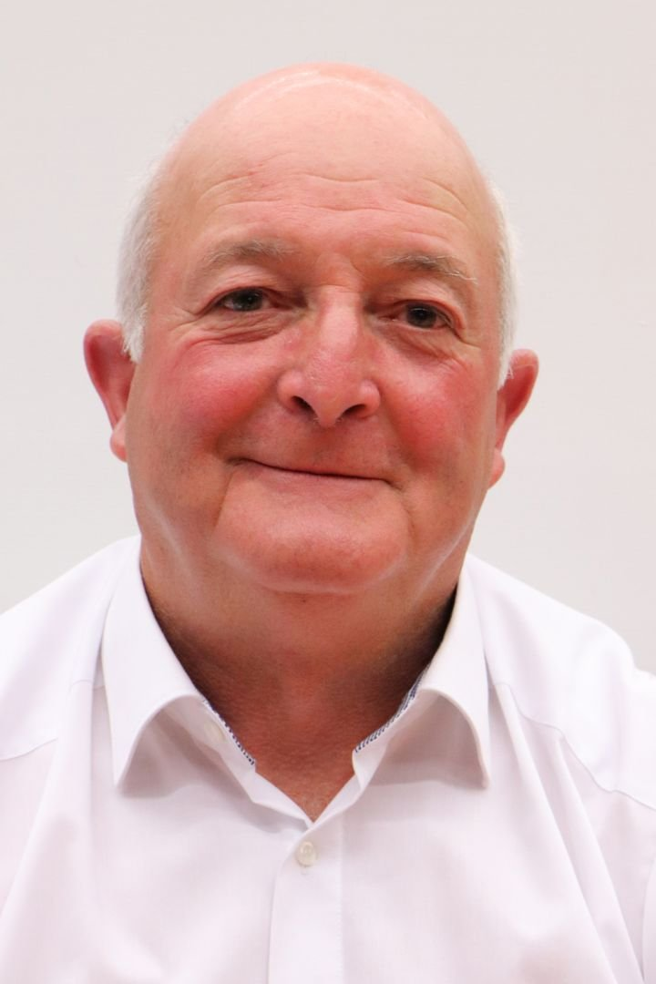
Yves Courbis
9ème Vice-Président en charge de l'agriculture et du monde rural
(Maire d’Allan)
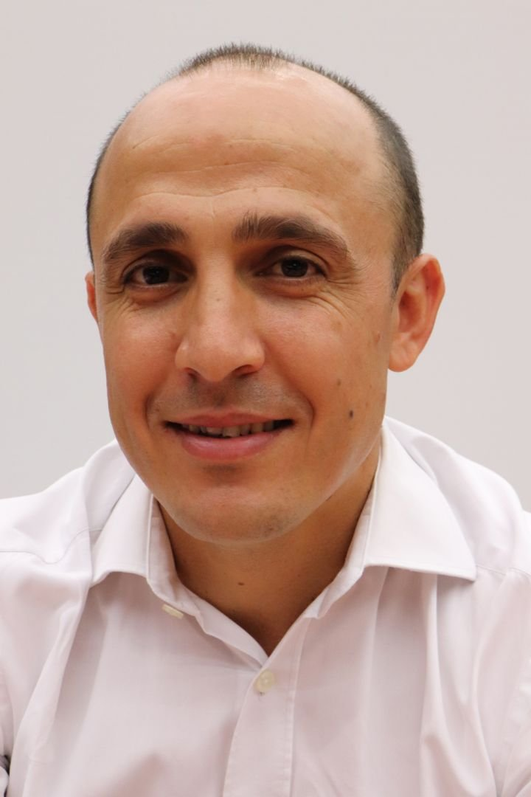
Karim Oumeddour
10ème Vice-Président en charge de l'aménagement de l'espace communautaire
(Adjoint à Montélimar)

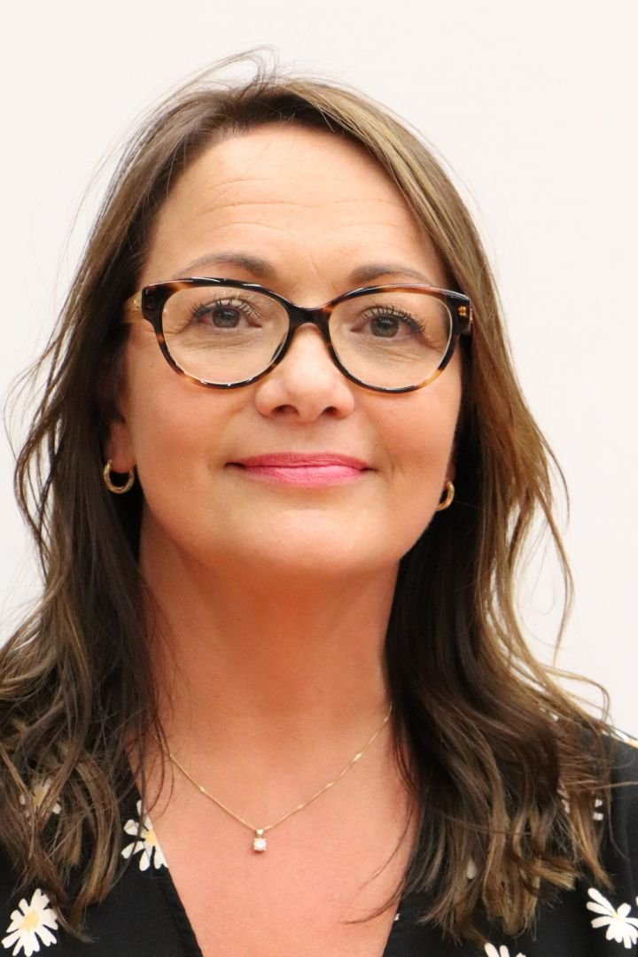
Christel Falcone
11ème Vice-Présidente en charge de l'environnement et de la transition énergétique
(Maire de Rochefort-en-Valdaine)
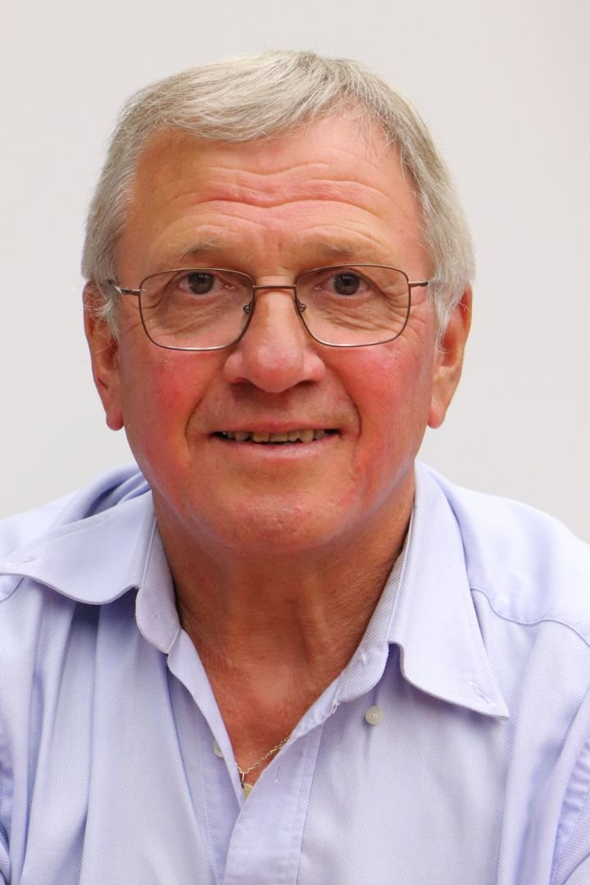
Hervé Icard
12ème Vice-Président en charge de l'eau
(Maire de Charols)

Fabienne Menouar
13ème Vice-Présidente en charge de la culture
(Adjointe à Montélimar)
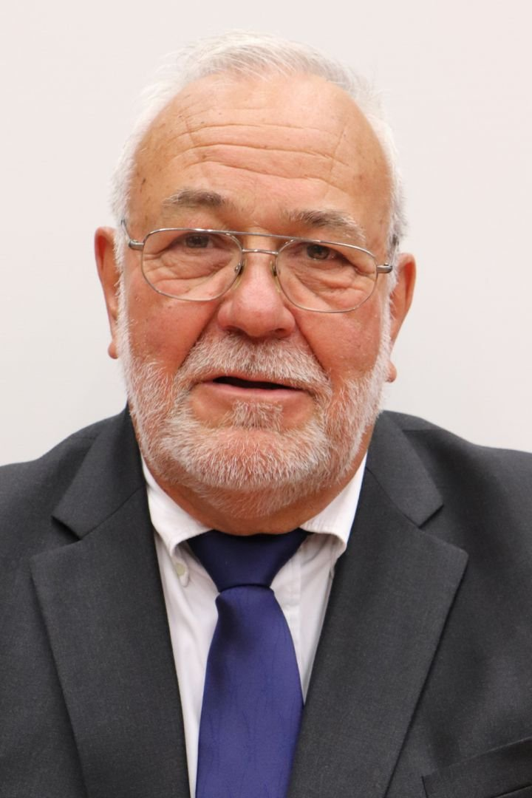
Yves Levêque
14ème Vice-Président en charge de la collecte des ordures ménagères
(Maire de St Marcel Les Sauzet)

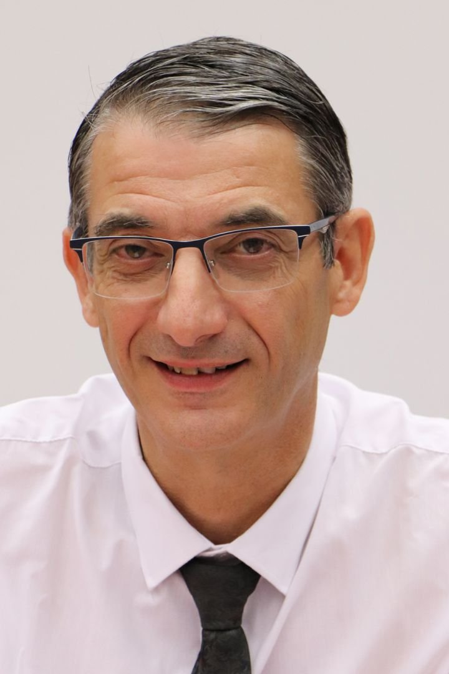
Daniel Buonomo
15ème Vice-Président en charge des finances
(Maire de Saulce sur Rhône)
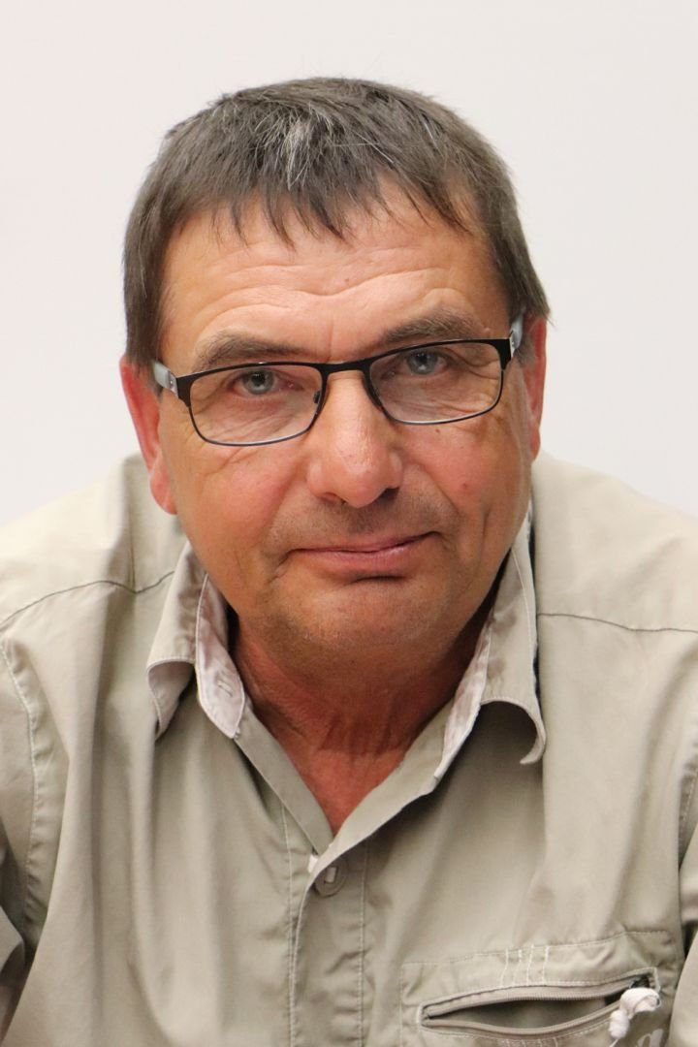
Yannick Albrand
membre du Bureau
(Maire La Laupie)

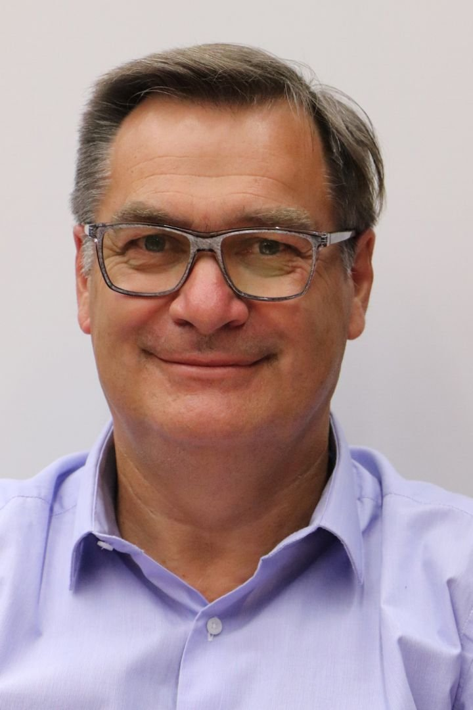
Hervé Andéol
membre du Bureau
(Maire de St Gervais sur Roubion)
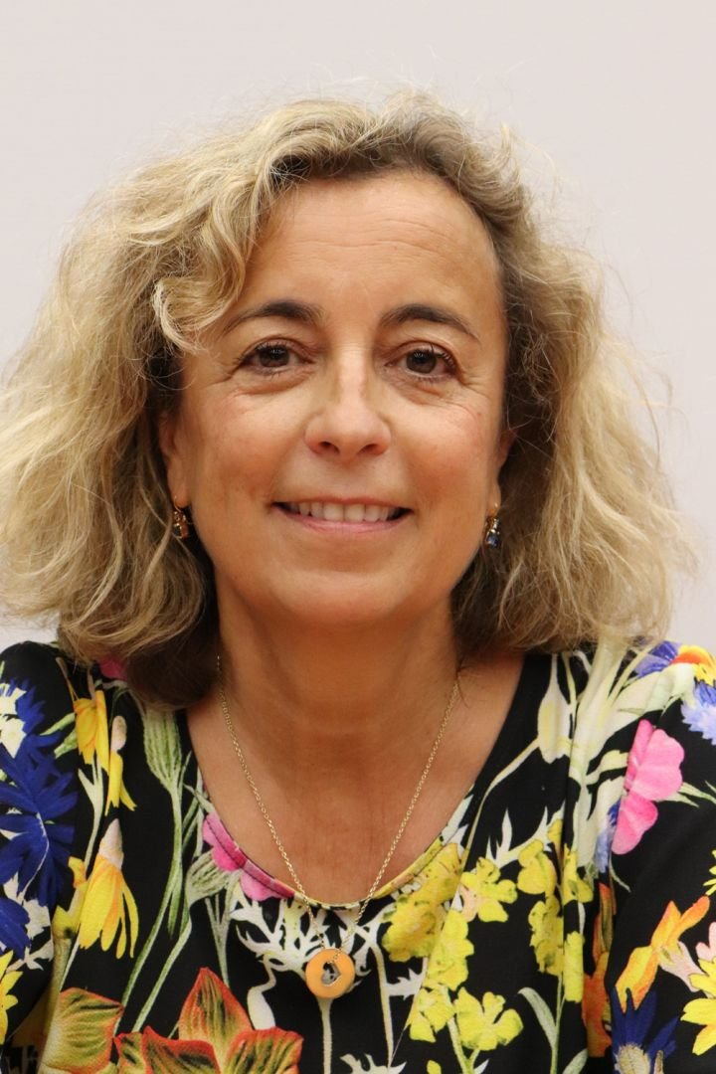
Marie-Christine
Magnanon Bellier
membre du Bureau
(Adjointe à Montélimar)

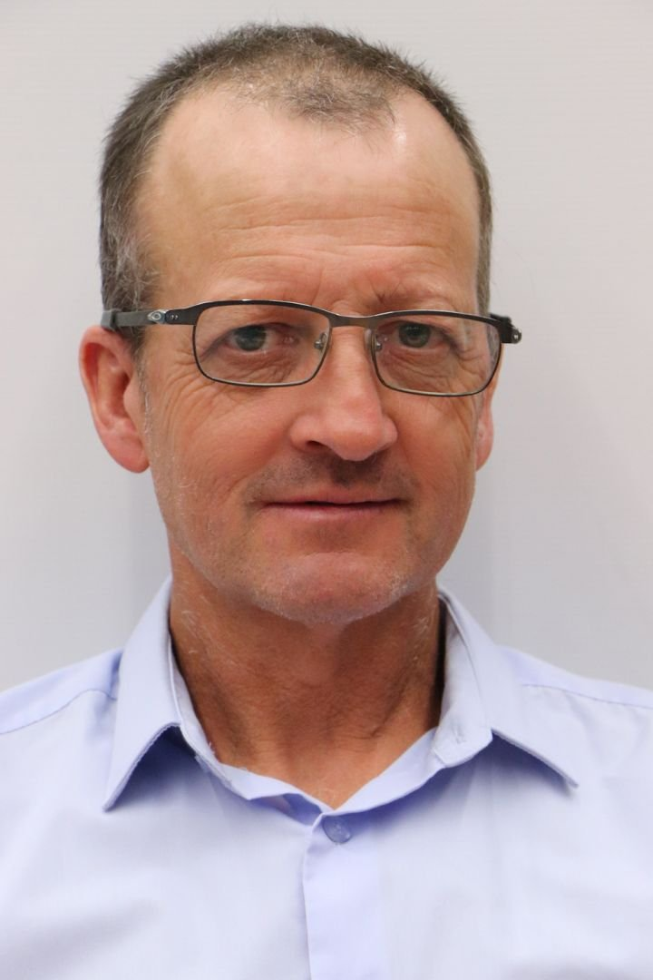
Pascal Beynet
membre du Bureau
(Maire de La Bâtie-Rolland)
Régina Campello
membre du Bureau
(Maire de Puygiron)

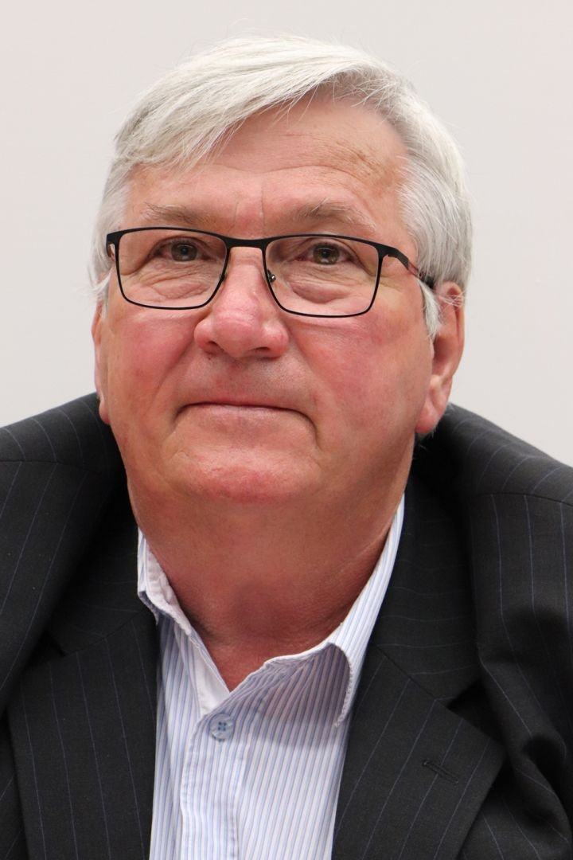
Jean-Bernard Charpenel
membre du Bureau
(Maire de Portes-en-Valdaine)
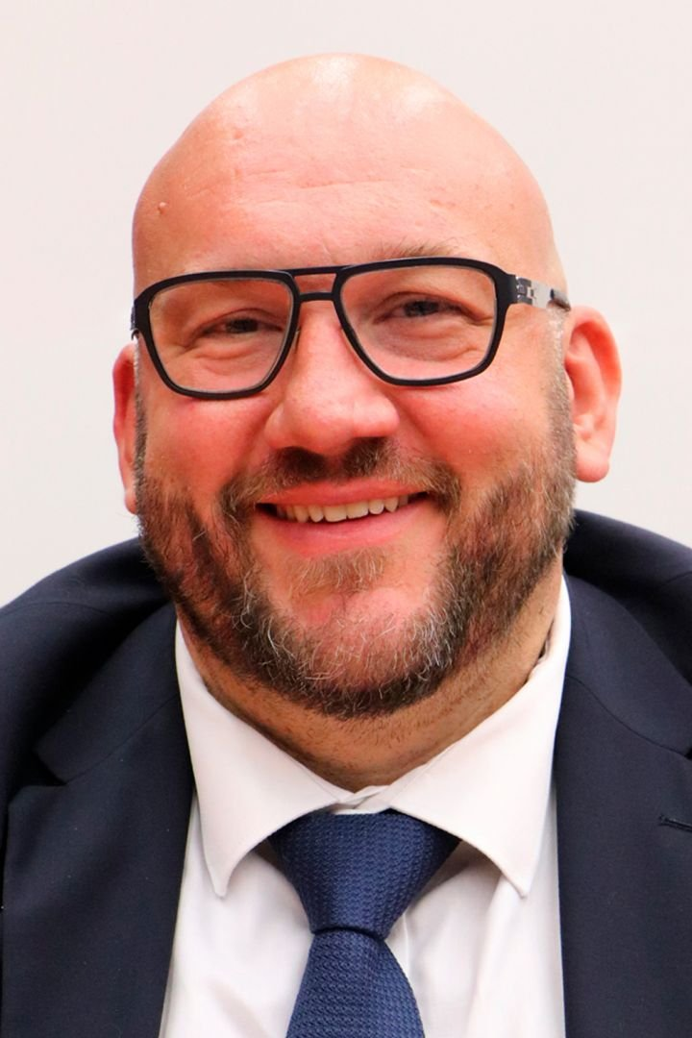
Damien Lagier
membre du Bureau
(Maire de Marsanne)

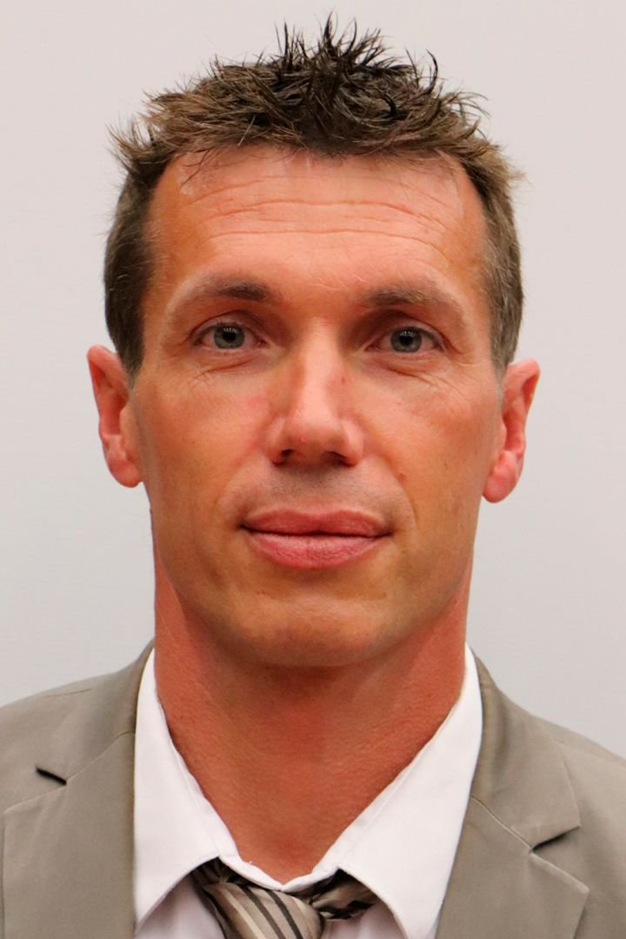
Julien Duvoid
membre du Bureau
(Maire de Sauzet)

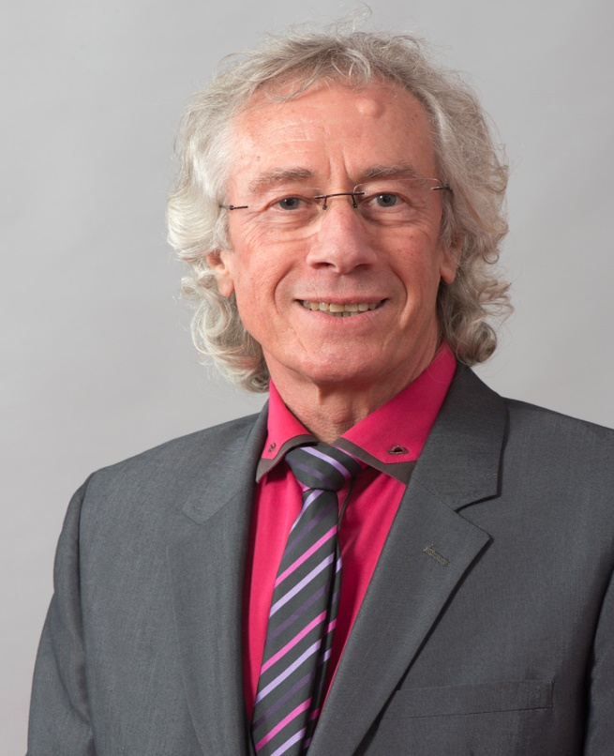
Michel THIVOLLE
conseiller communautaire, membre du Bureau
(Puy Saint Martin)

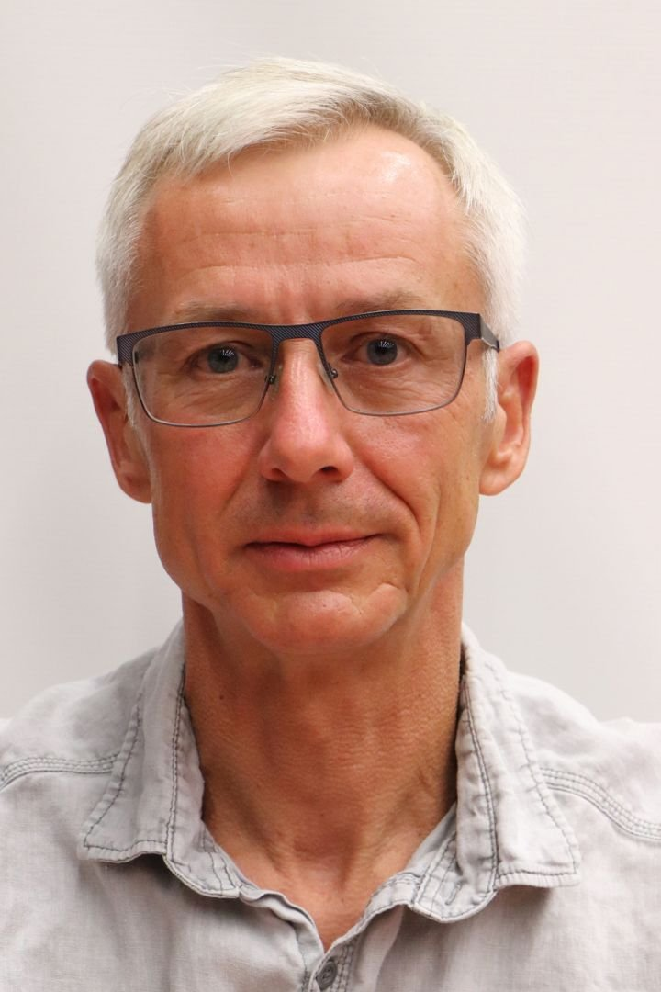
Jacky Goutin
membre du Bureau
(Maire de Condillac)

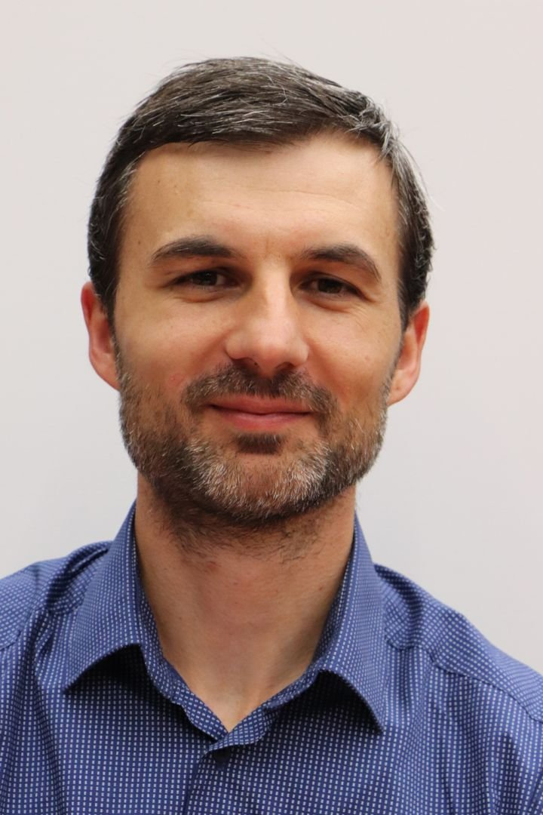
Vanco Jovevski
membre du Bureau
(Adjoint à Ancône)

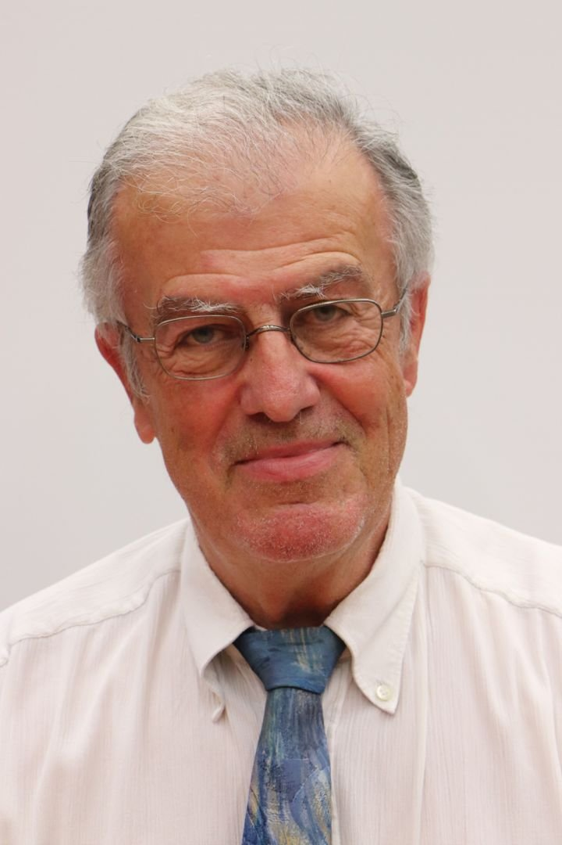
Allain Dorlhiac
membre du Bureau
(Maire de Bonlieu sur Roubion)
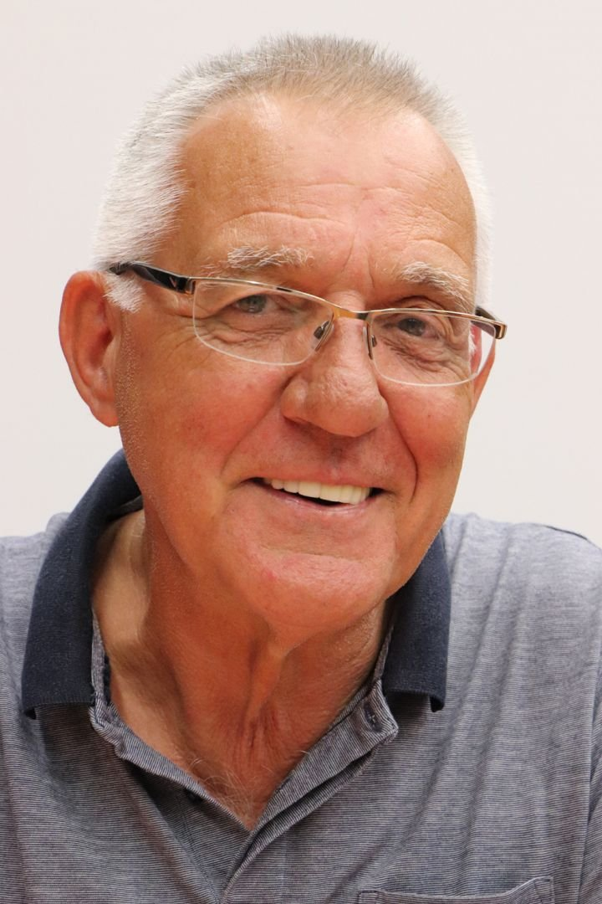
Norbert Graves
membre du Bureau
(Conseiller municipal à Montélimar)
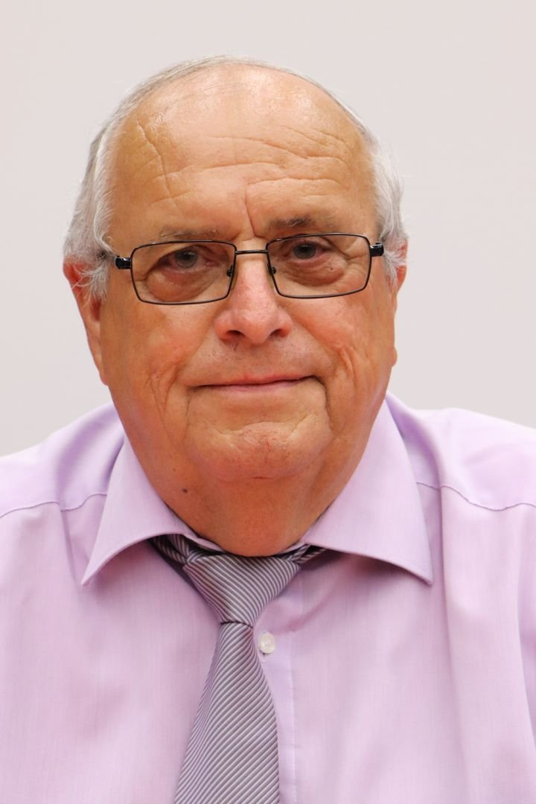
Jean-Pierre Laval
membre du Bureau
(Adjoint Les Tourrettes)
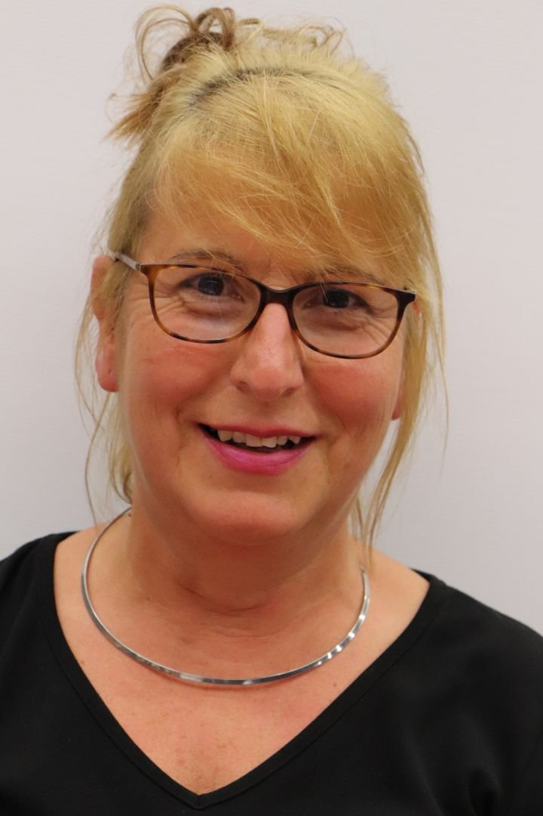
Florence Merlet
membre du Bureau
(Maire de Manas)
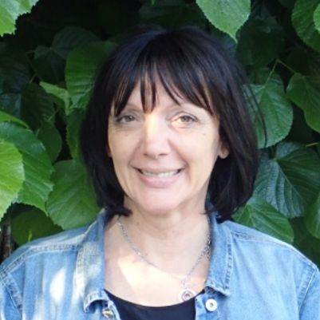
Sandrine Mourier
membre du Bureau
(Maire de La Touche)

